上海市“星光计划”
第十届职业院校技能大赛

“网络系统管理”项目

赛项规程

上海市星光计划组委会竞赛办公室
2022年12月

目录
1. 项目简介 4
1.1项目描述 4
1.2竞赛目的 4
1.3相关文件 5
2. 选手应具备的能力 5
3. 竞赛模块及命题方式 8
3.1 竞赛模块 8
3.2 模块简述 9
3.2.1模块A：网络构建 9
3.2.2模块B：系统服务 10
3.3命题方式 13
3.4命题方案 13
4. 评分规则 14
4.1 裁判组构成 14
4.2 评分原则 14
4.3 评分方法 17
4.4 成绩公布方法 18
5. 项目特别规定 18
6. 竞赛相关设施设备 22
6.1场地设备工具 22
6.2软件列表 22
6.3设备清单 23
6.4禁止携带设备和材料 24
7. 健康和安全 24
8. 开放赛场 28
9. 绿色环保 28

本项目技术描述是对本竞赛项目内容的框架性描述，正式比赛内容及要求以竞赛当日公布的赛题为准。

1. 项目简介

1.1项目描述
本赛项旨在融合世界技能大赛的技术标准和规则要求，通过大赛让参赛选手经历一个基于完整工作过程的检测，使参赛选手、裁判等相关人员，熟悉并掌握世界技能大赛的技术规范和行业技术标准。通过竞赛来检测教学水平，引领和促进职业教育教学改革，促进与世界最新水平接轨，营造崇尚技能的社会氛围。大赛借鉴世界技能大赛的先进理念，深化教学改革、推进校企合作，促进专业发展，展示师生风采。提高学生素养，培育工匠精神。发挥大赛社会效应，展示职业教育成果，服务上海产业转型发展，增强职业教育影响力和吸引力。
本赛项为个人赛。

1.2竞赛目的
本赛项旨在借鉴世界技能大赛的办赛理念与技术规程，通过竞赛让参赛选手经历一个基于完整工作过程的历练，使参赛选手、指导教师等相关人员，通过竞赛还原真实工作情境，掌握完整工作任务的流程规范与技术技能。通过竞赛引领和促进专业教学改革，促进与最新岗位技能融合，营造崇尚技能的社会氛围。
网络系统管理岗位上的人员主要工作在商业和组织机构中，包括网络运营中心、互联网服务提供商、数据中心等工作场所；为用户提供日常IT业务运营，支持广泛的IT信息服务：用户业务支持、故障排除、设计、安装与升级操作系统、规划网络应用、配置网络设备等。此外，网络系统管理人员有责任与用户进行专业的工作交互，以满足用户的信息化需求，确保IT系统和网络服务的连续性，并对IT系统的运营和网络服务的开发提供建议和指导，以提升IT网络信息系统的管理效能，推动组织向前发展。
通过大赛培养参赛选手在企业真实项目环境下进行网络规划与实施、配置网络设备的基础信息、搭建网络与部署信息化系统的方案、搭建移动互联网与实现无线网络优化、实施出口安全防护与远程接入、搭建网络服务与配置企业应用、完成网络设计与规划等信息化全网融合领域的核心技能；同时培养选手的综合能力、应变能力、职业素养等；展现职业院校计算机网络技术及其相关专业学生的技能与风采，激发学生求知欲和参赛热情，以达到“以赛促学、以赛促教、以赛促改”目的。
通过大赛搭建校企合作平台，引导更多的行业、企业参与校企合作，深化产教融合，推进产教融合人才培养，使职业院校能更深入地了解产业的发展趋势以及产业对IT人才的需求标准，引领计算机网络技术及相关专业改革与发展，适应互联网+、移动互联、云计算、大数据、智慧城市等新一代网络技术发展的需求，推动专业的新模式、新业态、新应用的发展。
以赛促教，以赛促学，以赛促改，发挥示范引领作用，对接1+X职业技能等级证书，对接最新的专业教学标准，推进“岗课赛证”综合育人。通过大赛培养一批“实践能力强、教学水平高、敬业精神佳”的双师型“种子教师”师资队伍，建设一批高质量、立体化的专业课程资源包、项目教学资源等。

1.3相关文件
本项目技术工作文件只包含项目技术工作的相关信息。除阅读本文件外，开展本技能项目竞赛还需配合其他相关文件一同使用，参赛队在实施竞赛项目中要求遵循如下表中的规范。

竞赛遵循的相关规范

序号 | 标准号 | 中文标准名称
1 | 教育部职业教育与  成人教育司 | 高等职业学校专业教学标准（试行）—电子信息大类
2 | GB50174-2017 | 电子信息系统机房设计规范
3 | GB21671-2018 | 基于以太网技术的局域网系统验收测评规范
4 | GB/T22239-2019 | 信息系统安全等级保护基本要求

2. 选手应具备的能力
模块 | 能力描述
A | 网络构建
参赛选手需要掌握以下并不仅限于以下技能：
- 根据拓扑规划，根据设备在实际案例中的位置规范配置设备。
- 会配置设备的远程访问，会配置接口描述，按照标准规范密码等。
- 恢复与重置网络设备密码。
- 根据软件版本发布规定升级到专属的软件版本。
- 配置交换机安全技术（如SSH、ACL、SNMP 等）实现网络安全性。
- 会进行网络联调、测试和验证。
- 配置虚拟局域网技术，实现网络广播隔离与区域划分。
- 配置交换机DHCP 中继，实现用户动态获取地址。
- 配置交换机生成树技术，实现网络冗余与备份。
- 配置交换机路由技术（如静态、RIP、OSPF、BGP 等），实现网络连通。
- 根据需求描述及对功能理解，完成路由器配置。包括静态路由、RIP、OSPF、BGP 等，实现网络连通。
- 掌握IPV6 常用路由协议，会组建 IPV6 网络，实现网络连通。
- 会配置IPV6 隧道技术，实现 IPV6 over IPV4 通信。
- 配置和应用常用广域网技术（如PPP 等）。
- 配置交换机高可靠性技术（如链路聚合、DLDP 、BFD、Track 等），实现网络中链路快速收敛。
- 配置交换机VRRP 技术，实现网关冗余与备份。
- 会实施路由策略，控制路由按照指定策略转发。
- 配置交换机网络设备虚拟交换技术，实现数据中心网络的虚拟化，实现网络中心网络的高可靠。
- 配置无线控制器转发模式，实现无线网络中用户数据本地转发或集中转发。
- 使用无线控制器创建SSID,实现无线用户关联SSID。
- 配置无线控制器热备功能，实现双 AC 的负载均衡。
- 实现无线认证，实现无线用户安全准入。
- 使用无线控制器配置AP 隔离，实现无线用户二层隔离。
- 使用无线控制器配置限制，实现特性用户流量限速。
- 使用无线控制器配置数据加密，实现用户通信安全。
- 使用出网关配置 NAPT 及时间控制，实现用户访问互联网。
- 使用出口网关Web Portal 认证，实现用户身份认证。
- 使用出口网关流量控制，实现特定业务速率限制。
- 使用出口网关行为审计，实现内网用户数据安全审计。
- 使用出口网关实现VPN，基于行业应用场景实现外网用户安全访问内网服务，实现隧道技术，包括不限于 GRE 隧道，Ipsec 隧道等。
- 会实施无线地勘，能绘制无线规划平面图、设计 AP 点位图、配置热图。
B | 系统服务
 | Linux环境
参赛选手需要掌握以下并不仅限于以下技能：
- 根据需求安装一个主流的 Linux 发行版。
- 安装和配置 Linux 服务，如 Apache、MySQL 等。
- 根据预装计划分区。
- 配置文件系统。
- 安装操作系统后对软件包进行管理。
- 选择适当的网络配置和协议。
- 为 Linux 安装选择适当的参数。
- 配置必要的外设。
- 为合法用户的安全访问管理存储设备。
- 挂载和卸载不同的文件系统。
- 创建和修改文件和目录。
- 执行内容和目录搜索。
- 创建链接文件。
- 修改文件和目录的权限和所有者。
- 识别和修改文件和目录默认权限。
- 对可记录式媒体进行访问和数据写入。
- 管理 Linux 服务或进程以有效利用资源。
- 管理运行级别和系统初始化。
- 通过标识、执行、撤消和管理等控制进程。
- 修复（软件）包和脚本。
- 监测和诊断网络活动。
- 管理打印作业和打印队列。
- 执行远程管理。
- 通过创建、修改和使用命令来管理基本的 shell 脚本。
- 通过创建、修改和删除命令来管理用户和组帐户。
- 管理和访问邮件队列。
- 使用守护进程来调度将要执行的作业。
- 配置客户端网络服务和设置。
- 配置基本的服务器网络服务。
- 实现基本的路由和子网设置。
- 配置系统和执行基本的 makefile 修改以支持编译应用程序和驱动程序。
- 配置用于挂载硬盘或者分区的文件。
- 实现 DNS。
- 配置网络接口卡。
- 配置 Linux 打印服务。
- 应用基本的打印机权限。
- 配置日志文件。
- 配置 X 窗口系统。
- 建立环境变量。
- 管理服务器/工作站安全参数以维护操作系统和数据完整性。
- 配置安全环境文件。
- 给定安全需求，实施适当的加密配置。
- 使用适当的访问级别登录（系统）。
- 设置进程和特殊权限。
- 给定安全需求，实现基本的 IP 表/链。
- 为文件和身份验证实现安全审计。
- 建立用户级安全。
- 配置便携式系统硬件。
- 配置 RAID（冗余）磁盘阵列。
 | Windows环境
参赛选手需要掌握以下并不仅限于以下技能。
- 管理本地、漫游和强制的用户（配置）文件。
- 在活动目录环境中实现用户、组和计算机帐户。
- 配置对共享文件夹的访问。
- 为远程管理安装和配置终端服务。
- 安装和配置终端服务，为瘦客户端提供应用程序。
- 配置文件系统权限。
- 建控制用户桌面的设置和安全性的策略。
- 管理策略的应用。
- 通过策略来部署软件。
- 配置和管理网络服务器。
- 配置网站的身份验证。
- 为服务器执行系统还原。
- 管理备份过程。
- 从服务器硬件故障中还原系统。
- 配置 DNS 服务器的服务。
- 配置 RAID(磁盘冗余阵列)。
- 远程管理网络的附属存储。
- 实现虚拟化软件。
- 在虚拟计算环境中执行系统还原。
- 管理审计设置和审计日志。
- 配置 DHCP。
- 验证 DHCP 的保留配置。
- 安装操作系统映像。
- 配置网络策略服务器。

3. 竞赛模块及命题方式

3.1 竞赛模块
本竞赛结合国内行业、企业的实际业务和世赛标准来组织命题；本竞赛只考核技能部分，不涉及理论。
本竞赛进行的技能实操考核，涉及网络构建模块、系统服务（Linux环境和Windows环境）模块 2 个模块，详细内容如下表所示。
模块  编号 | 模块名称 | 竞赛时间  min | 分数
 |  |  | 评价分 | 测量分(%) | 合计(%)
A | 网络构建 | 180 | / | 50 | 50
B | 系统服务 | 180 | / | 50 | 50
总计 |  |  |  |  | 100
参赛选手需要根据赛项的要求，对竞赛现场环境中部署的网络服务项目进行分析、设计、连接、配置、调试和排障； 对网络中的服务器和客户端进行相应配置，实现全网的互联互通，并保障网络安全。

3.2 模块简述
本次竞赛中各模块的基本内容如下所示。
模块编号 | 模块名称 | 工作任务
A | 网络构建 | 连接、配置及调试网络
B | 系统服务 | 安装、配置及测试服务

3.2.1模块A：网络构建
（1）网络构建模块，比赛时间3小时
依据网络构建的服务需求，构建复杂的网络及服务，完成各类网络设备的配置与管理。根据行业认证要求，用户需 求及设计要求，在所有有可能在网络环境出现的网络设备上， 例如：路由器、数据中心交换机、出口网关、无线设备等等 应用各种类型的服务配置，包括软件及硬件升级，设计并执行灾难恢复流程等。
参赛选手需要掌握以下并不仅限于以下技能。
- 根据拓扑规划，根据设备在实际案例中的位置规范配置设备。
- 会配置设备的远程访问，会配置接口描述，按照标准规范密码等。
- 恢复与重置网络设备密码。
- 根据软件版本发布规定升级到专属的软件版本。
- 配置交换机安全技术（如SSH、ACL、SNMP 等）实现网络安全性。
- 会进行网络联调、测试和验证。
- 配置虚拟局域网技术，实现网络广播隔离与区域划分。
- 配置交换机DHCP 中继，实现用户动态获取地址。
- 配置交换机生成树技术，实现网络冗余与备份。
- 配置交换机路由技术（如静态、RIP、OSPF、BGP 等），实现网络连通。
- 根据需求描述及对功能理解，完成路由器配置。包括静态路由、RIP、OSPF、BGP 等，实现网络连通。
- 掌握IPV6 常用路由协议，会组建 IPV6 网络，实现网络连通。
- 会配置IPV6 隧道技术，实现 IPV6 over IPV4 通信。
- 配置和应用常用广域网技术（如PPP 等）。
- 配置交换机高可靠性技术（如链路聚合、DLDP 、BFD、Track 等），实现网络中链路快速收敛。
- 配置交换机VRRP 技术，实现网关冗余与备份。
- 会实施路由策略，通过CLI命令行或SDN方式控制路由按照指定策略转发。
- 配置交换机网络设备虚拟交换技术，实现数据中心网络的虚拟化，实现网络中心网络的高可靠。
- 配置无线控制器转发模式，实现无线网络中用户数据本地转发或集中转发。
- 使用无线控制器创建SSID,实现无线用户关联SSID。
- 配置无线控制器热备功能，实现双 AC 的负载均衡。
- 实现无线认证，实现无线用户安全准入。
- 使用无线控制器配置AP 隔离，实现无线用户二层隔离。
- 使用无线控制器配置限制，实现特性用户流量限速。
- 使用无线控制器配置数据加密，实现用户通信安全。
- 使用出网关配置 NAPT 及时间控制，实现用户访问互联网。
- 使用出口网关Web Portal 认证，实现用户身份认证。
- 使用出口网关流量控制，实现特定业务速率限制。
- 使用出口网关行为审计，实现内网用户数据安全审计。
- 使用出口网关实现VPN，基于行业应用场景实现外网用户安全访问内网服务，实现隧道技术，包括不限于 GRE 隧道，Ipsec 隧道等。
- 会实施无线地勘，能绘制无线规划平面图、设计 AP 点位图、配置热图。

3.2.2模块B：系统服务
（2）系统服务（Windows部署、Linux部署），比赛时间3小时。
Windows部署
依据设计图纸要求，配置和管理 Windows 用户及应用服务器；在活动目录环境中实现用户、组和计算机账户统一管理，配置对共享文件夹的安全访问；为Windows远程管理安装和配置终端服务；创建控制用户桌面的设置等安全性的策略。
参赛选手需要掌握以下并不仅限于以下技能。
- 管理本地、漫游和强制的用户（配置）文件。
- 在活动目录环境中实现用户、组和计算机帐户。
- 配置对共享文件夹的访问。
- 为远程管理安装和配置终端服务。
- 安装和配置终端服务，为瘦客户端提供应用程序。
- 配置文件系统权限。
- 创建控制用户桌面的设置和安全性的策略。
- 管理策略的应用。
- 通过策略来部署软件。
- 配置和管理网络服务器。
- 配置网站的身份验证。
- 为服务器执行系统还原。
- 管理备份过程。
- 从服务器硬件故障中还原系统。
- 配置 DNS 服务器的服务。
- 配置 RAID(磁盘冗余阵列)。
- 远程管理网络的附属存储。
- 实现虚拟化软件。
- 在虚拟计算环境中执行系统还原。
- 管理审计设置和审计日志。
- 配置 DHCP。
- 验证 DHCP 的保留配置。
- 安装操作系统映像。
- 配置网络策略服务器。
Linux部署
根据需求配置系统网络连接，依据信息系统构建要求，完成基于 Linux 系统（包括CentOS、UOS）的企业信息化系统的构建；在符合 RHEC、LPI2 技术水平规范要求的情况下，管理多台 Linux 服务的网络资源、存储资源、计算资源的分配与管理，提供安全有效的信息化系统平台的服务。参赛选手需要掌握以下并不仅限于以下技能。
- 安装和配置Linux服务，如 Apache、MySQL 等。
- 根据预装计划分区。
- 配置文件系统。
- 安装操作系统后对软件包进行管理。
- 选择适当的网络配置和协议。
- 为Linux安装选择适当的参数。
- 配置必要的外设。
- 为合法用户的安全访问管理存储设备。
- 挂载和卸载不同的文件系统。
- 创建和修改文件和目录。
- 执行内容和目录搜索。
- 创建链接文件。
- 修改文件和目录的权限和所有者。
- 识别和修改文件和目录默认权限。
- 对可记录式媒体进行访问和数据写入。
- 管理Linux服务或进程以有效利用资源。
- 管理运行级别和系统初始化。
- 通过标识、执行、撤消和管理等控制进程。
- 修复（软件）包和脚本。
- 监测和诊断网络活动。
- 管理打印作业和打印队列。
- 执行远程管理。
- 通过创建、修改和使用命令来管理基本的shell脚本。
- 通过创建、修改和删除命令来管理用户和组帐户。
- 管理和访问邮件队列。
- 使用守护进程来调度将要执行的作业。
- 配置客户端网络服务和设置。
- 配置基本的服务器网络服务。
- 实现基本的路由和子网设置。
- 配置系统和执行基本的makefile修改以支持编译应用程序和驱动程序。
- 配置用于挂载硬盘或者分区的文件。
- 实现DNS。
- 配置网络接口卡。
- 配置Linux打印服务。
- 应用基本的打印机权限。
- 配置日志文件。
- 配置X窗口系统。
- 建立环境变量。
- 管理服务器/工作站安全参数以维护操作系统和数据完整性。
- 配置安全环境文件。
- 给定安全需求，实施适当的加密配置。
- 使用适当的访问级别登录（系统）。
- 设置进程和特殊权限。
- 给定安全需求，实现基本的IP表/链。
- 为文件和身份验证实现安全审计。
- 建立用户级安全。
- 配置便携式系统硬件。
- 配置RAID(冗余磁盘阵列)。
- 搭建OpenDayLight开源控制器，实现对OVS和Mininet的虚拟平台的流表下发和拓扑发现。

3.3命题方式
本赛项为提前公布试题的项目，并于赛前2周公布样题，真题包含样题70%的内容。

3.4命题方案
（一）竞赛试题设计要求如下所示：
1.每份试题都含有一份详细物理拓扑图或一份详细逻辑图。
2.A、B模块评分点设计，每个模块的评分点在30—60个点之间。
3.大赛内容增加国产化操作系统服务部署与运维。

4. 评分规则

4.1 裁判组构成
- 裁判长：由命题组组长担任，执行裁判长负责制。
- 裁判员：各参赛学校可选派一名专业教师担任裁判员。

4.2 评分原则
- 客观性结果评分原则
采用与行业真实项目相对接，不仅检查命令和过程配置，还需要检测功能点是否实现。客观性结果评分依据目标功能实现的配置状态、Show 状态信息、Web 截图状态以及功能性的状态测试进行，示例分别如图 2、图 3、图 4、图 5 所示。通过对结果进行客观性评分，深入考察学生对重要功能的理解是否深入，规避死记硬背，以此更能突显赛项过程与真实工作接轨的目的。
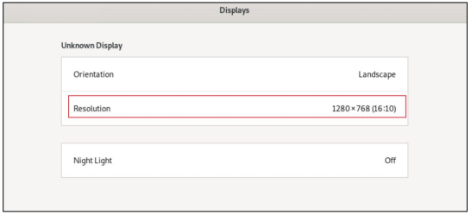
图 2：配置状态信息

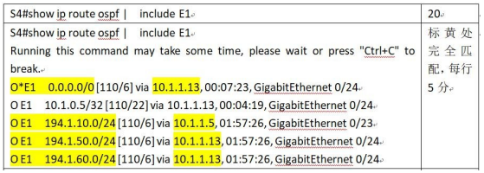
图 3：依据设备功能实现的Show 状态信息
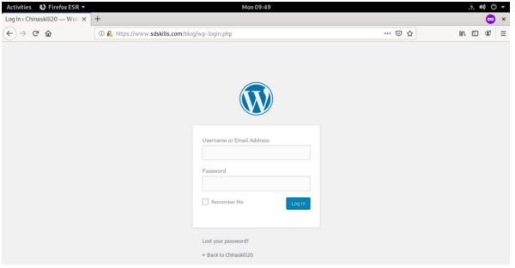
图 4：依据设备功能实现的 Web 截图状态
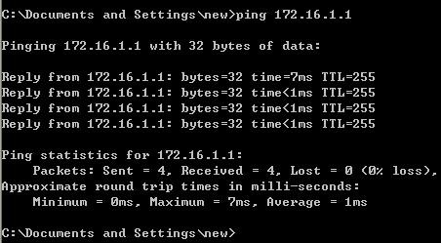
图5：网络连通功能性状态测试
2、评分表样例
评分表按照选手对应题目功能配置的实现过程的截图进行评分， 具体评分样表如下。
RSERVER TASK（53分）
评分要点 | 分值 | 评分
1.NETWORK：1、主机名、IP地址和域名正确各得1分。（3分）；2、开启路由转发（3分）。 | 6 分
2.Iptables：1、默认设置阻止所有流量（5分）；2、端口NAT规则（5分）；3、必要的转发规则（5分）。 | 15 分
3.DHCP：1、正确安装 DHCP服务包，并启动成功（2分）；2、配置DHCP地址池、DNS和网关（5分）；3、DHCP客户端测试，获取正确地址IP/dns/gw地址（6分）。 | 13 分
4.SSH：1、安装 ssh，正常监听（3分）；2、限制其他客户端登录（3分）；3、使用Chinaskill20用户免密登录成功（3分）。 | 9分
5.CA：1、证书存储路径（3分）；2、颁发者信息（7分）。 | 10分

3、独立评分原则
根据裁判分工，负责相同模块评分工作的不同裁判，采取随机抽签独立评分，确保成绩评定严谨、客观、准确。裁判进行随机抽签分组，杜绝主观意愿组队，各自完全独立评分，裁判员间互不干涉，比赛监督人员可随机监督。
4、错误不传递原则
各环节分别计算得分，错误不传递，按规定比例计入选手总分。

4.3 评分方法
1、竞赛满分为1000分。最终成绩换算为100分制进行排名。
2、评分成绩=A模块+B模块竞赛提交文档规范附加分之和。如出现参赛队总分相同情况，按照 A、B模块顺序的得分高低排序。即总成绩相同的情况下比较 A 模块的成绩，A 模块成绩高的排名优先；如果 A 模块成绩也相同，则按 B 模块的成绩进行排名； 以此类推完成相同成绩的排序。如果A、B各模块分值均相同，则查看文档撰写规范的分值进行排序。
本次评分规则参照世界技能大赛评分规则执行。本项目评分标准为测量和评价两类。凡可采用客观数据表述的评判称为测量；凡需要采用主观描述进行的评判称为评价。
竞赛流程图
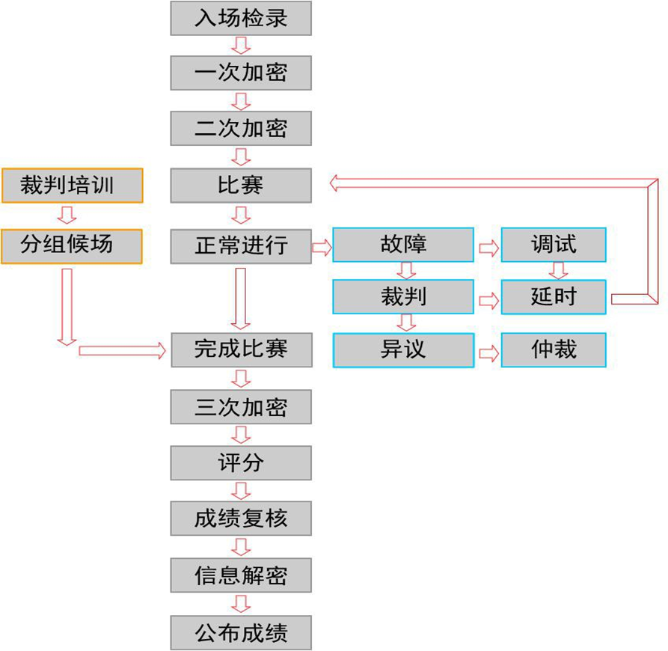

4.4 成绩公布方法
选拔赛现场设立仲裁组，仲裁组由督考、裁判长和场地负责人组成。
裁判长和督考同时对成绩复核，并将参赛选手成绩汇总，各裁判员最终签字确认后，成绩经裁判长和督考确认后当场密封后报送大赛组委会，具体名次奖项由教委统一发文。

项目特别规定
无

6. 竞赛相关设施设备

6.1场地设备工具
赛场环境要求：
1.在规定赛场设立的各赛位相对独立，互不影响；
2.设置参观通道。每个竞赛工位上标明编号；
3.现场设置裁判工作区，选手临时休息区。赛场采光充足，提供稳定的电力保障。
4.赛场实行有限开放，经大赛组委会授权允许的观众可 以在赛场工作人员带领下现场参观，但参观人员须保持安静， 不得影响选手比赛。
工位电脑配置要求
序号 | 设备名称 | 型号 | 单位 | 数量
1 | 个人计算机 | CPU：Intel I7（4 核）以上; 内存： 32G; 硬盘：512G 的 SSD 固态硬盘和 1T 的机械硬盘；网卡： 千兆网卡（1 块）；显示器  备注：其中 1 台 PC 配备双网卡 | 台 | 3
说明：
1、比赛现场会提供若干根网线用于设备之间的连接。
2、比赛现场提供每组1根USB转串口线，及U盘一个。

6.2软件列表
序号 | 软件名称 | 说明 | 备注
1 | Windows Server 2019 | Data center中文版 | 1 套
2 | Windows 10 | Enterprise中文版 | 1 套
3 | CentOS Linux | Version 7 以上 | 1 套
4 | 国产操作系统UOS | uniontechos-server-20 | 1 套
5 | SDN控制器 | OpenDaylight | 1 套
6 | 虚拟化云平台 | VMware Workstation Pro 16  以上 | 1 套
7 | VPNClient | OPENVPN 2.4 以上 | 1 套
8 | Zabbix-Agent | Zabbix-Agent 3.4 以上 | 1 套
9 | Office | Version 2013 以上 | 1 套
10 | Putty | Version 0.7 以上 | 1 套
11 | Folder2iso | Version 3.1 以上 | 1 套
12 | Tftpd | Version 4.6 以上 | 1 套
13 | 无线地勘系统 | 无线地勘系统 | 1 套
14 | 解压缩软件 | RAR4.0 以上 | 1 套
15 | PDF 阅读器 | Adobe Reader X1 11以上 | 1 套
16 | 网络调试工具 | SercureCRT8.1以上 | 1 套
17 | 截图工具 | FScapture6.5以上 | 1 套
18 | FTP 客户端 | FlashFXP5.4 以上 | 1 套
19 | Firefox Browser | Firefox 85 以上 | 1 套
20 | RemoteViewer | RemoteViewer 0.2 以上 | 1 套
21 | virt-viewer | virt-viewer 9.0 以上 | 1 套

6.3设备清单
设备的选择遵循经济适用、稳定可靠、自主创新和民族企业品牌优先的原则。网络设备所需种类及数量：2 台出口网关、3 台路由器、2 台数据中心交换机、3 台二层交换机、2 台二层交换机、2 台无线控制器、3 台无线接入设备。具体设备型号和数量如下：
序号 | 类别 | 设备 | 型号 | 数量
1 | 硬件 | 出口网关 | RG-EG2000F/RG-EG3210/RG-EG3210 V2 | 2 台
2 | 硬件 | 路由器 | RG-RSR20-14E（LAB）/RSR20-X-28 | 3 台
3 | 硬件 | 串口接口模块 | RG-SIC-1HS/RG-SIC-2HS | 6 个
4 | 硬件 | 串口线缆 | CAB-V.35DTE-V.35DCE | 3 条
5 | 硬件 | 数据中心交换机 | RG-S6000C-48GT4XS-E/RG-S5760C-48GT4XS-X | 2 台
6 | 硬件 | 电源模块 | RG-PA70I/RG-PA70IB | 2 台
7 | 硬件 | VSU 堆叠电缆 | XG-SFP-CU1M/ XG-SFP-AOC1M | 2 条
8 | 硬件 | 三层交换机 | RG-S5750-24GT4XS-L/RG-S5310-24GT4XS/RG-S5310-24GT4XS-E | 3 台
9 | 硬件 | 二层接入交换机 | RG-S2910-24GT4XS-E/RG-S5300-24GT4XS | 2 台
10 | 硬件 | 无线控制器 | RG-WS6008 | 2 台
11 | 硬件 | 无线 AP | RG-AP520/AP850（V2） | 3 台
12 | 硬件 | 电源适配器 | RG-E-120（GE）/130(GE) | 3 个
13 | 硬件 | 配置线 | USB 转接 | 1 条

6.4禁止携带设备和材料

序号 | 设备和材料名称
1 | 电子设备，如平板、手机、多媒体播放器、录音器，照相机，摄影机等

7.健康和安全

7.1 赛项安全
赛场严格按照国家防疫措施执行，以对应突发情况发生。
赛事安全是技能竞赛一切工作顺利开展的先决条件，是赛事筹备和运行工作必须考虑的核心问题。采取切实有效措施保证大赛期间参赛选手、指导教师、裁判员、工作人员及观众的人身安全。
（一）比赛环境
1. 须在赛前组织专人对比赛现场、住宿场所和交通保障进行考察，并对安全工作提出明确要求。赛场的布置，赛场内的器材、设备，应符合国家有关安全规定。如有必要，也可进行赛场仿真模拟测试，以发现可能出现的问题。承办院校赛前须按照要求排除安全隐患。
2. 赛场周围要设立警戒线，要求所有参赛人员必须凭有效证件进入场地，防止无关人员进入发生意外事件。比赛现场内应参照相关职业岗位的要求为选手提供必要的劳动保护。在具有危险性的操作环节，裁判员要严防选手出现错误操作。
3. 承办院校应提供保证应急预案实施的条件。对于比赛内容涉及高空作业、可能有坠物、大用电量、易发生火灾等情况的赛项，必须明确制度和预案，并配备急救人员与设施。
4. 严格控制与参赛无关的易燃易爆以及各类危险品进入比赛场地，不许随便携带书包进入赛场。
5. 配备先进的仪器，防止有人利用电磁波干扰比赛秩序。大赛现场需对赛场进行网络安全控制，以免场内外信息交互，充分体现大赛的严肃、公平和公正性。
6. 承办院校制定开放赛场和体验区的人员疏导方案。赛场环境中存在人员密集、车流人流交错的区域，除了设置齐全的指示标志外，须增加引导人员，并开辟备用通道。
7. 大赛期间，承办院校须在赛场管理的关键岗位，增加力量，建立安全管理日志。
（二）组队责任
1. 各学校组织代表队时，须安排为参赛选手购买大赛期间的人身意外伤害保险。
2. 各学校代表队组成后，须制定相关管理制度，并对所有选手、指导教师进行安全教育。
3. 各参赛队伍须加强对参与比赛人员的安全管理，实现与赛场安全管理的对接。
（三）应急处理
比赛期间发生意外事故时，发现者应在第一时间报告，同时采取措施，避免事态扩大。立即启动预案予以解决。出现重大安全问题的赛项可以停赛，是否停赛由大赛主办方决定。事后，承办校应向大赛主办方报告详细情况。
（四）处罚措施
1. 因参赛队伍原因造成重大安全事故的，取消其获奖资格。
2. 参赛队伍有发生重大安全事故隐患，经赛场工作人员提示、警告无效的，可取消其继续比赛的资格。
3. 赛事工作人员违规的，按照相应的制度追究责任。情节恶劣并造成重大安全事故的，由司法机关追究相应法律责任。
（五）疫情防控要求
1.根据国家及当地疫情防控的相关规定，做好赛前集中技术工作对接、比赛报到、住宿、交通，以及赛场人流控制、核酸检测、体温检测等环节的相关防疫工作。如体温检测≥37.3℃，引导至所设临时隔离等候区域，参赛人员暂停竞赛活动并马上报告主办方，按照疫情防控处置流程将发热人员送至就近指定医疗机构的发热门诊就诊。如医疗机构确定其无问题可返回参赛（受此影响的竞赛时间不补）。
2.任何参赛选手和其他人员须遵照执行防疫工作相关措施要求，如：全程佩戴口罩、保持安全距离；防疫物品自备，一次性医用口罩使用完毕后，须丢弃到专用垃圾桶。

8.开放赛场
（一）在竞赛过程中，借鉴世界技能大赛组织方式，尝试开放式竞赛方式，广泛宣传，积极组织院校师生、企业员工等人员进行现场观摩，营造参与技能学习、实现技能成才的氛围。
1）赛场内除指定的裁判、工作人员外，其他与会人员须经主办方同意或在主办方负责人陪同下，佩带相应的标志方可进入赛场内；
2）允许进入赛场的人员，只可在参观通道内观摩竞赛，不得使用录像设备长时间拍摄选手工位、屏幕；
3）允许进入赛场的人员应遵守赛场规则，不得与选手交谈，不得妨碍、干扰选手竞赛；
4）允许进入赛场的人员不得在场内吸烟、喧哗；
5）其他观摩人员可以通过场外LED大屏或其他录播形式观看赛场内实时赛况及比赛进展。
（二）如疫情防控要求，不能进入赛场进行公开观摩，采用视频观看方式。
1）视频观摩
赛场外设置开放式观摩区，向媒体、企业代表、院校师生等社会公众开放，通过室外大屏幕对赛场进行直播，同时还可以通过竞赛系统进度监控图实时观看选手答题进度。
2）组织安排
在竞赛开始1个小时之后，由承办校组织并派人带领媒体、专家、企业代表、院校师生等进入赛场外的开放式观摩区，按照指定路线进行观摩。
3）纪律要求
为保证大赛顺利进行，在观摩期间应遵循以下纪律要求：
1. 除与竞赛直接有关工作人员、裁判员、参赛选手外，其余人员均为观摩观众。
2. 不得违反全国职业院校技能大赛规定的各项纪律。
3. 观摩人员需批准，佩戴观摩证件，遵循观摩区的工作人员指挥。
4. 文明观摩，保持观摩区清洁，不得大声喧哗，杜绝各种违反观摩秩序的不文明行为。

9.绿色环保
（一）环境保护
环境整洁卫生，体现绿色环保，严格遵守竞赛规则，提高安全意识和卫生意识，按照要求穿戴工作服装、安全鞋、手套、安全眼镜、耳塞等劳保用品，严格遵守职业规范。
所有竞赛相关人员必须保持场地整洁。交通路线、走廊、楼梯、紧急疏散通道、灭火器及其他救生设备周边必须保持畅通无障碍，竞赛结束后，选手要整理好竞赛工位的卫生，赛场保洁人员要保障赛场整体的环境卫生，体现安全、整洁、有序，将垃圾分类处理。
将废弃物降至最低水平，多余废弃的耗材等要放入到指定垃圾桶内。
（二）可持续性
竞赛项目设计和筹备工作要遵循可持续发展原则，耗材回收有序，设备循环使用。工位将被用于与技能相对应的模块进行测试。
为了减少网络设备的数量，工位设备将用于多个模块的测试环境，使用技术手段进行快速轮替，以免造成浪费。

